SPLC 频段：
表 17 通信频段
SPLC频段 | 频率范围（MHz） | 载波编号范围
0 | 1.953~11.963 | 80~490
1 | 2.441~5.615 | 100~230
2 | 0.781~2.930 | 32~120
3 | 0.781~11.963 | 32~490
4 | 0.781~5.615 | 32~230
5 | 保留 | /
6 | 保留 | /
7 | 保留 | /

SPLC SC RU分组：
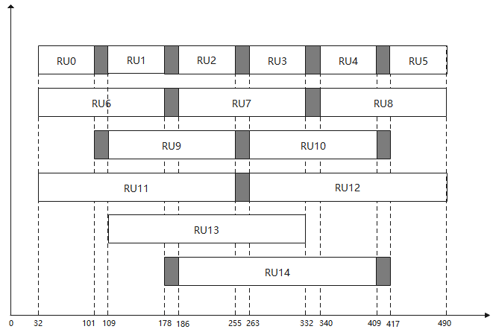
表 22 SPLC OFDMA RU定义
编号 | 起始子载波 | 结束子载波 | 起始频率/MHz | 结束频率/MHz | 子载波数 | 带宽/MHz
RU0 | 32 | 101 | 0.78 | 2.47 | 70 | 1.71
RU1 | 109 | 178 | 2.66 | 4.35 | 70 | 1.71
RU2 | 186 | 255 | 4.54 | 6.23 | 70 | 1.71
RU3 | 263 | 332 | 6.42 | 8.11 | 70 | 1.71
RU4 | 340 | 409 | 8.30 | 9.99 | 70 | 1.71
RU5 | 417 | 490 | 10.18 | 11.96 | 74 | 1.81
RU6 | 32 | 178 | 0.78 | 4.35 | 147 | 3.59
RU7 | 186 | 332 | 4.54 | 8.11 | 147 | 3.59
RU8 | 340 | 490 | 8.30 | 11.96 | 151 | 3.69
RU9 | 109 | 255 | 2.66 | 6.23 | 147 | 3.59
RU10 | 263 | 409 | 6.42 | 9.99 | 147 | 3.59
RU11 | 32 | 255 | 0.78 | 6.23 | 224 | 5.47
RU12 | 263 | 490 | 6.42 | 11.96 | 228 | 5.57
RU13 | 109 | 332 | 2.66 | 8.11 | 224 | 5.47
RU14 | 186 | 409 | 4.54 | 9.99 | 224 | 5.47

SPLC 端口映射：
表 21 端口映射表
模式 | 端口数 | index | $$S{MM}_{0A}$$ | $$S{MM}_{0B}$$ | $$S{MM}_{0C}$$ | $$S{MM}_{1A}$$ | $$S{MM}_{1B}$$ | $$S{MM}_{1C}$$
MIMO分集 | 三端口 | 0 | 1 | 1 | 1 | - | - | -
MIMO分集 | 两端口 | 1 | 1 | 1 | 0 | - | - | -
MIMO分集 | 两端口 | 2 | 1 | 0 | 1 | - | - | -
MIMO分集 | 两端口 | 3 | 0 | 1 | 1 | - | - | -
SISO | 单端口 | 4 | 1 | 0 | 0 | - | - | -
SISO | 单端口 | 5 | 0 | 1 | 0 | - | - | -
SISO | 单端口 | 6 | 0 | 0 | 1 | - | - | -
MIMO复用 | 三端口 | 7 | 1 | 0 | 1 | 0 | 1 | 0
MIMO复用 | 三端口 | 8 | 1 | 1 | 0 | 0 | 0 | 1
MIMO复用 | 三端口 | 9 | 0 | 1 | 1 | 1 | 0 | 0
MIMO复用 | 两端口 | 10 | 1 | 0 | 0 | 0 | 0 | 1
MIMO复用 | 两端口 | 11 | 1 | 0 | 0 | 0 | 1 | 0
MIMO复用 | 两端口 | 12 | 0 | 1 | 0 | 0 | 0 | 1

HPLC TMI：
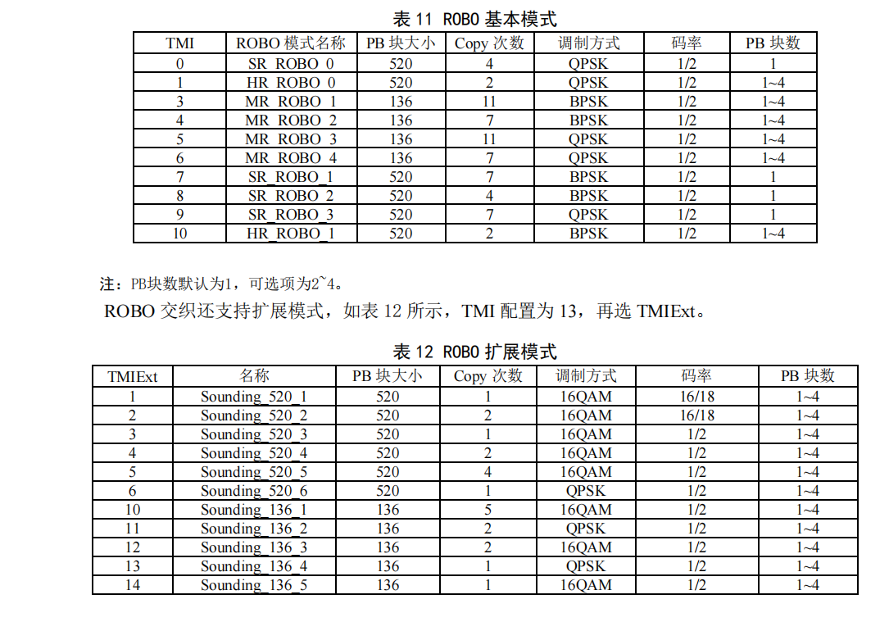

SPLC TMI：

当使用Bitloading时，每个子载波的调制方式由比特加载表决定，分集拷贝次数固定为1，码率固定为1/2，只须指定物理块大小。
表 13 SPLC载荷数据的ROBO模式
TMI编号 | PB大小 | copy次数 | 调制方式 | 码率 | PB块数
0 | 520 | 7 | BPSK | 1/2 | 1~4
1 | 520 | 4 | BPSK | 1/2 | 1~4
2 | 520 | 2 | BPSK | 1/2 | 1~4
3 | 520 | 1 | BPSK | 1/2 | 1~4
4 | 520 | 1 | QPSK | 1/2 | 1~4
5 | 520 | 1 | 16QAM | 1/2 | 1~4
6 | 520 | 1 | 16QAM | 16/18 | 1~4
7 | 520 | 1 | 64QAM | 1/2 | 1~4
8 | 520 | 1 | 64QAM | 16/18 | 1~4
9 | 264 | 7 | BPSK | 1/2 | 1~4
10 | 264 | 4 | BPSK | 1/2 | 1~4
11 | 264 | 2 | BPSK | 1/2 | 1~4
12 | 264 | 1 | BPSK | 1/2 | 1~4
13 | 264 | 1 | QPSK | 1/2 | 1~4
14 | 264 | 1 | 16QAM | 1/2 | 1~4
15 | 264 | 1 | 64QAM | 1/2 | 1~4
16 | 136 | 7 | BPSK | 1/2 | 1~4
17 | 136 | 4 | BPSK | 1/2 | 1~4
18 | 136 | 2 | BPSK | 1/2 | 1~4
19 | 136 | 1 | BPSK | 1/2 | 1~4
20 | 136 | 1 | QPSK | 1/2 | 1~4
21 | 72 | 7 | BPSK | 1/2 | 1~4
22 | 72 | 4 | BPSK | 1/2 | 1~4
23 | 72 | 2 | BPSK | 1/2 | 1~4
24 | 72 | 1 | BPSK | 1/2 | 1~4
25 | 72 | 1 | QPSK | 1/2 | 1~4
26 | 16 | 7 | BPSK | 1/2 | 1~4
27 | 16 | 4 | BPSK | 1/2 | 1~4

国网Protocol V1.0

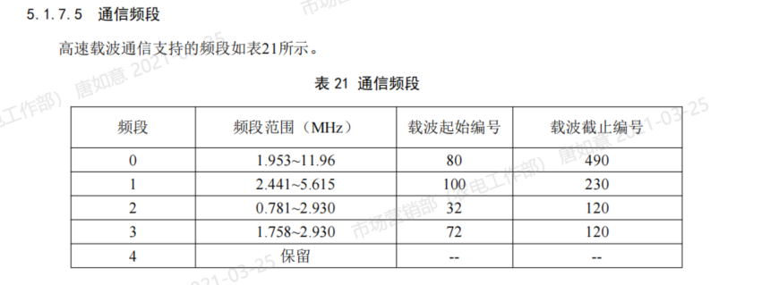
国网Protocol V2.0

